Ними гордиться школа

Команди 2 та 4 класу переможці районних змагань з міні-футболу!

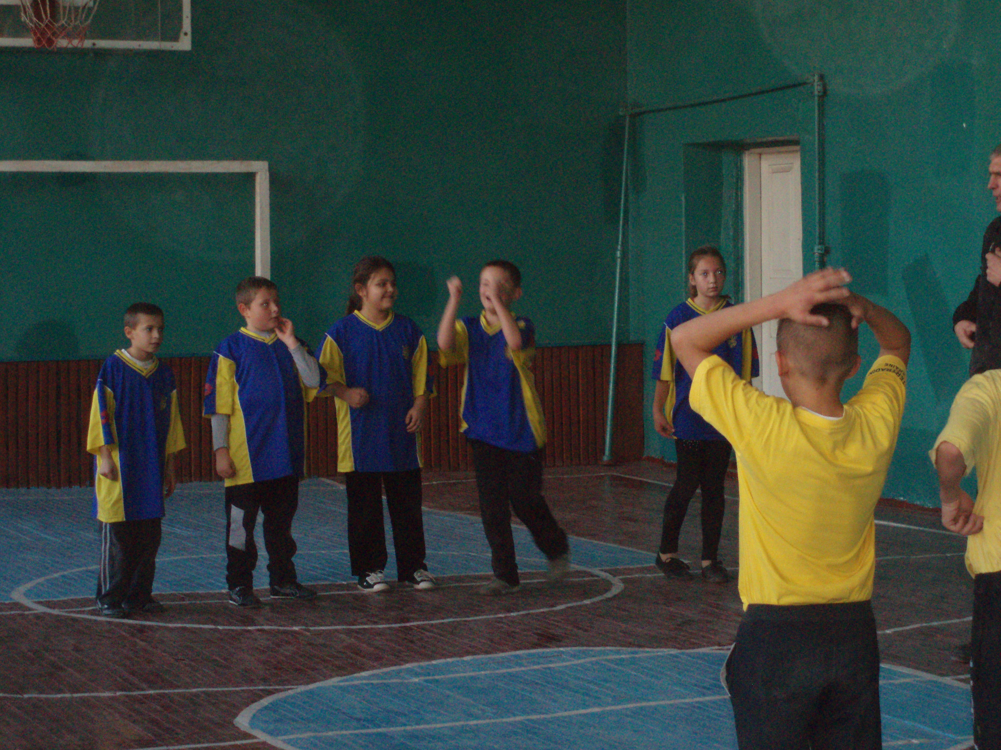

Учениця 5 класу Кириленко Ольга ІІІ місце на конкурсі української мови
ім. Т.Г.Шевченка

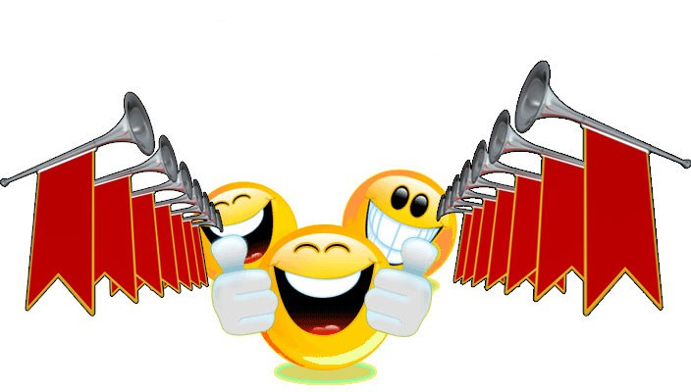

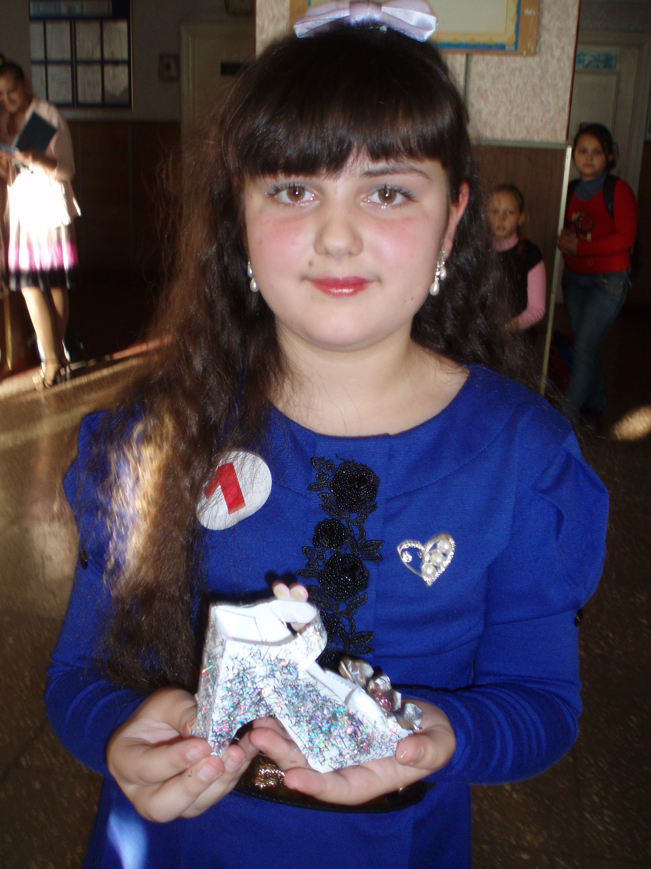
Прикметі вір та перевір 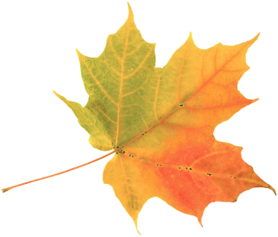
- Яка погода в листопаді, така і в квітні.
- Зорі ясно всяли небо – наступний день буде сонячний.
- Хмари висять низько – чекай вітру і снігу.
- Якщо осінь багата на гриби – зима буде тепла.
- Якщо листя з дерев начисто опадає – буде сувора зима.
- Ранній сніг – на ранню весну.

Дата календаря

Міжнародний день відмови від паління
(No Smoking Day) — відзначається щорічно в третій четвер листопада в більшості країн світу. Встановлений Американським онкологічним товариством (American Cancer Society) в 1977 році.
За даними Всесвітньої організації охорони здоров'я 90% смертей від раку легенів, 75% - від хронічного бронхіту і 25% - від ішемічної хвороби серця обумовлені палінням.
Мета Міжнародного дня відмови від паління — сприяти зниженню поширеності тютюнової залежності.
Вікіпедія


